CAPÍTULO VII

PROJETO DE INTERFACE GRÁFICA

7 PROJETO DE INTERFACE GRÁFICA

7.1 HIERARQUIA DAS TELAS

Acesso
Principal
Cadastrar
Visualizar
Registrar
Relatório
Cliente
Dependente
Especialidade
Funcionário
Grade de Horário
Plano de Saúde
Histórico Clínico
Histórico Financeiro
Prontuário
Agendamento
Atendimento
Pagamento
Prontuário
Atendimento
de médico por período
Especialidade
com maior
atendimento
Grade de horário do médico
Idade de cliente por especialidade
Logoff

Clientes Inadimplentes

Ilustração 18 – Hierarquia das Telas

  - HIERARQUIA DAS TELAS
    - Tela de Cadastro de Clientes

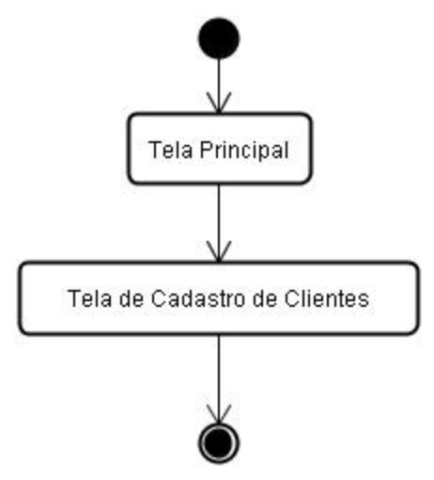

Ilustração 19 – Mapa de Navegação – Tela de Cadastro de Clientes

    - Tela de Cadastro de Dependentes

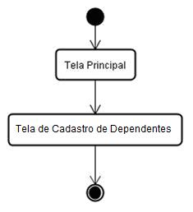

Ilustração 20 – Mapa de Navegação – Tela de Cadastro de Dependentes
    - Tela de Cadastro de Especialidade

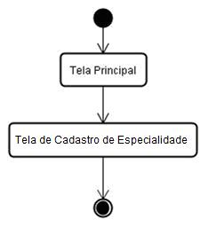

Ilustração 21 – Mapa de Navegação – Tela de Cadastro de Especialidade

    - Tela de Cadastro de Funcionário

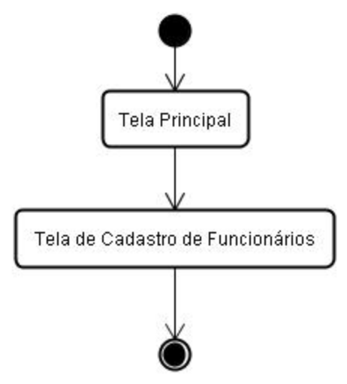

Ilustração 22 – Mapa de Navegação – Tela de Cadastro de Funcionário

    - Tela de Cadastro da Grade de Horário

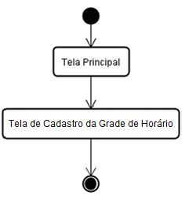

Ilustração 23 – Mapa de Navegação – Tela de Cadastro da Grade de Horário

    - Tela de Cadastro da Plano de Saúde

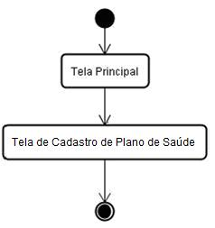

Ilustração 24 – Mapa de Navegação – Tela de Cadastro da Plano de Saúde

    - Tela de Visualização de Histórico Clínico

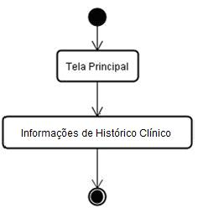

Ilustração 25 – Mapa de Navegação – Tela de Visualização de Histórico Clínico

    - Tela de Visualização de Histórico Financeiro

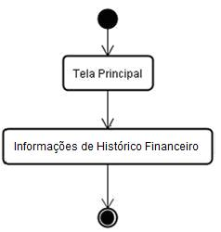

Ilustração 26 – Mapa de Navegação – Tela de Visualização de Histórico Financeiro

    - Tela de Visualização de Prontuário

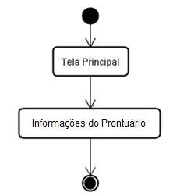

Ilustração 27 – Mapa de Navegação – Tela de Visualização de Prontuário

    - Tela de Registro de Agendamento

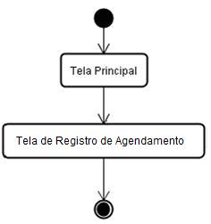

Ilustração 28 – Mapa de Navegação – Tela de Registro de Agendamento

    - Tela de Registro de Atendimento

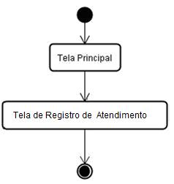

Ilustração 29 – Mapa de Navegação – Tela de Registro de Atendimento

    - Tela de Registro de Pagamento

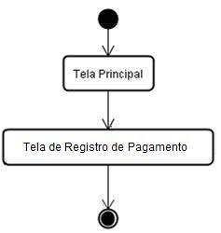

Ilustração 30 – Mapa de Navegação – Tela de Registro de Pagamento

    - Tela de Registro de Prontuário

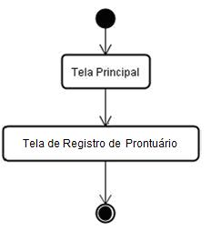

Ilustração 31 – Mapa de Navegação – Tela de Registro de Prontuário

    - Tela de Relatório de Atendimento de Médico por Período

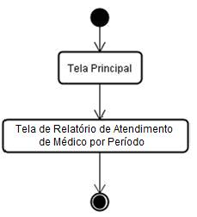

Ilustração 32 – Mapa de Navegação – Tela de Relatório de Atendimento por Período

    - Tela de Relatório de Clientes Inadimplentes

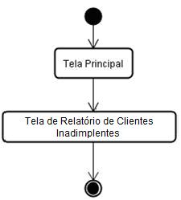

Ilustração 33 – Mapa de Navegação – Tela de Relatório de Clientes Inadimplentes

    - Tela de Relatório de Especialidade com maior atendimento

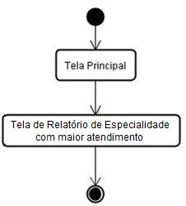

Ilustração 34 – Mapa de Navegação – Tela de Relatório de Especialidade com maior atendimento
    - Tela de Relatório de Grade de Horário do Médico

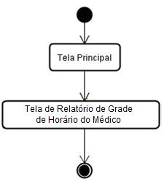

Ilustração 35 – Mapa de Navegação – Tela de Relatório de Grade de Horário do Médico

    - Tela de Relatório de Idade de cliente por especialidade

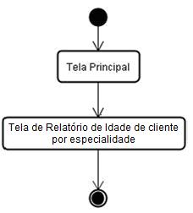

Ilustração 36 – Mapa de Navegação – Tela de Relatório de Idade de cliente por especialidade
    - Logoff

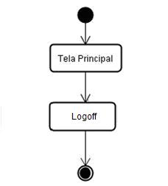

Ilustração 37 – Mapa de Navegação – Logoff

  - PADRONIZAÇÃO DE BOTÕES, ÍCONES E OUTROS ATALHOS


Ilustração 38 – Padronização dos Botões e Ícones – Barra Superior, padrão para todas as páginas


Ilustração 39 – Padronização dos Botões e Ícones – Logotipo da empresa e do sistema
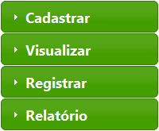
Ilustração 40 – Padronização dos Botões e Ícones – Menu Principal

Ilustração 41 – Padronização dos Botões e Ícones – Botão Consultar tem a funcionalidade de realizar consultas no sistema

Ilustração 42 – Padronização dos Botões e Ícones – Botão Cadastrar tem a funcionalidade de incluir um registro

Ilustração 43 – Padronização dos Botões e Ícones – Botão Alterar tem a funcionalidade editar o dado selecionado

Ilustração 44 – Padronização dos Botões e Ícones – Botão Excluir tem a funcionalidade de excluir o registro/cadastro selecionado

Ilustração 45 – Padronização dos Botões e Ícones – Botão Limpar tem a funcionalidade de limpar os campos do formulário

Ilustração 46 – Padronização dos Botões e Ícones – Ícone Consultar tem a funcionalidade de realizar consultas no sistema

    - Cadastrar

Este item do menu permite ao usuário do sistema fazer
alterações, inclusões, exclusões e consultas nos Cadastros de Cliente, Dependente, Especialidade, Funcionário, Grade de Horário e Plano de Saúde.

    - Visualizar

Responsável por exibir ao usuário as informações de Histórico Clínico, Histórico Financeiro e Prontuário.

    - Registrar

Permite ao usuário acrescentar informações necessárias aos registros de Agendamento, atendimento, Pagamento e Prontuário.

    - Relatório

Responsável por gerar os relatórios de Atendimento de Médico por Período, Cliente Inadimplente, Especialidade com Maior Atendimento, Grade de Horário do Médico, Idade de Cliente por Especialidade.

